雨量计 进口雨量计，雨量计供应，南京雨量计
通过测量和记录雨量，我们可以精确地得知大自然提供的水量。淹水作物根系较浅干的较快，而露水作物根系不需要过多的水，是对水的一种浪费。科学合理的灌溉策略，需要了解植物需水信息，同时也可节省灌溉的投入。

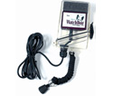 | WatchDog115型雨量数采计
 | 记录一段时间的雨量累加值，可连接任何雨量筒。

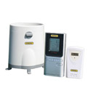 | 无线翻转式雨量计
 | 3526W 远程雨量测量计意味着你不需要去户外去清空雨量收集装置！此项革新是远程的、自空式的以及1天或最高达9天的降雨累积总量的计算值，而不需要线缆。远程接受能力允许你把雨量筒放置于离主控单元相距300英尺的地方。数据显示于易读式的LCD屏控制台。

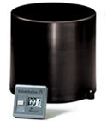 | 翻转式雨量计
 | 抗结冰的雨量测量计，采用自空设计。

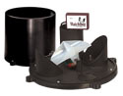 | 雨量计(带数据采集器)
 | 提供高精确率的雨量测量和低维护成本的翻转式的雨量筒设计

